第46回 四国中央紙まつり
｢まちなか｣マルシェ 募集案内

《出品内容》 各種雑貨類などの販売、各種PR、ワークショップ等。
基本的にプロの方の出店を想定しています。
中古品・古着・家庭の不用品等は、「フリーマーケット」にお申し込み下さい。
また、食品関係は「食いしんぼマルシェ」でお申し込みください。
※電源の供給はできません

《場 所》 栄町商店街内、にぎわい広場 もしくは､ラスタ栄町商店街の予定：（ふれあいエリア：裏面参照）
各自の出店場所については、基本的には申込順で割振りします。
ただし商店とのバッティングなどの都合により調整・決定させて頂きます。

《日 時》 令和 ６年７月２７日（土） １０時～１６時
令和 ６年７月２８日（日） １０時～１6時頃
※片付けはイベント終了後となります。

《参加資格》 どなたでもご参加頂けますが、主催者の指示に従っていただける方。
又、社会的ルールを守り責任を持って販売・片付けの出来る方に限ります。

《出店広さ》 １ブース：約270㌢×270㌢ ⇒区画は､適宜表示致します。

《参加料》 １ブース：1日３,000円 とします。（例：1ブース､２日間出店＝ ６,000円）
※参加料は当日集金いたします。
注）締切日以降のキャンセルについては参加料をご負担願います。

《申込方法》 申込用紙に必要事項をご記入の上、直接事務局へご提出頂くか、メールに添付して(画像も可)送信して下さい。（件名に､｢まちなかマルシェ申し込み｣と必ずご記入ください）
電話､ＦＡＸ等による受付は致しません。

《確認事項》 当日の準備・片付け時に使用する車輛1台(ナンバーなど)をご登録頂きます。（駐車票発行）

申込メール用
QRコード
《申 込 先》 〒799-0497 愛媛県四国中央市三島宮川4丁目6番55号
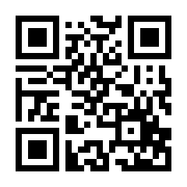
四国中央市役所 産業支援課内『紙まつり実行委員会』事務局

Tel ０８９６－２８－６１８６ （8:30～17:15／土・日休み）
メール送信先：sangyoushien@city.shikokuchuo.ehime.jp
件名に、「まちなかマルシェ申込」と必ずご記載下さい。折返し受付確認メールをお送りします。
2～3日しても確認メールが届かない方は、正常に受付できていない場合が御座いますので､
大変お手数ですが､確認のため上記事務局までご連絡下さい。

《受付開始》 令和 ６年４月22日（月） ９:００～
締切は 令和 6年６月21日（金）１７:００です。
ただしブース数に限りがありますので、予定数になり次第締切ります。

《出店資料配布》 配置等が決まり次第(7月中旬頃)、参加要項と当日の出店場所などの資料を送付致します。
第46回 四国中央紙まつり
｢まちなかマルシェ｣ほか 会場配置（予定）
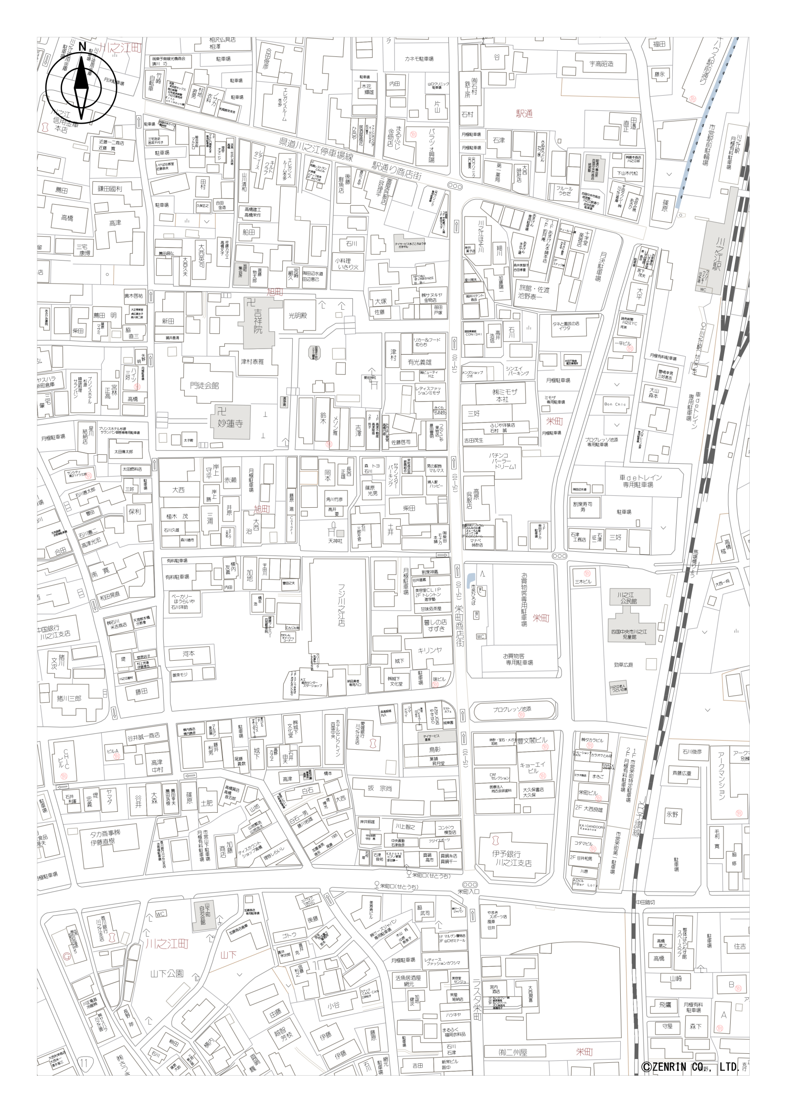

ふれあいエリア
【フリーマーケット】
（イベントペース）
ちびっこ縁日等

川之江駅

ふれあいエリア
【まちなかマルシェ】

企業・団体等
【各種イベント等】

各種イベント
食のエリア
ステージ
イベント
各種演奏・発表

芝生広場
(臨時駐車場)
おまつり広場

食のエリア
【食いしんぼマルシェ】

交流センター
紙屋横町
紙のまち資料館

